“幼儿园植物大调查”
——班级微课程支持策略初探索
常州市新北区银河香槟湖幼儿园 李国萍
【摘要】
随着社会的发展，思想的进步，人们对于：“幼儿园课程”的定义与解读越来越精准，越来越适宜。例如虞永平教授在其《学前课程与幸福童年》一书中就明确提出：幼儿园课程的设计要沿着让幼儿幸福的思路展开。幼儿园课程中，要处处充满尊重学习主体的意识，时时体现对学习主体的关怀，事事为了学习主体。
然而在一日生活中，可能发生的事件很多；可用的资源也很多，因而班级微课程的主题也就很多。但是在实践的过程中，在班级微课程建设的同时，总是会出现这样或者那样的问题。那么到底如何进行班级微课程建设？这就激发了笔者的探究兴趣。
【关键词】 课程 植物 调查 小组合作
步骤一：筛选课程“资源”
《指南》中指出：“幼儿科学学习的核心是激发探究兴趣，体验探究过程，发展初步的探究能力。”基于班级幼儿对于秋天认知的已有经验，以及对幼儿园里植物的产生浓厚兴趣，我们以调查植物为线索，挖掘幼儿园里的自然资源，进行了班级微课程的初探索。在课程开展前、中、后，以儿童行为观察为依托，以《3—6岁儿童学习与发展指南》为指导，展开了对“幼儿园户外植物”课程系列推进活动。
1.了解幼儿已有经验。
方式一：前期的经验调查。在秋天的主题背景下，在开展前期对班级幼儿的已有经验进行了问题调查，其中有一个问题是“你发现秋天有什么变化？”。班级大部分幼儿表述是差不多的，提到了“树叶变黄了、掉下来了”等。
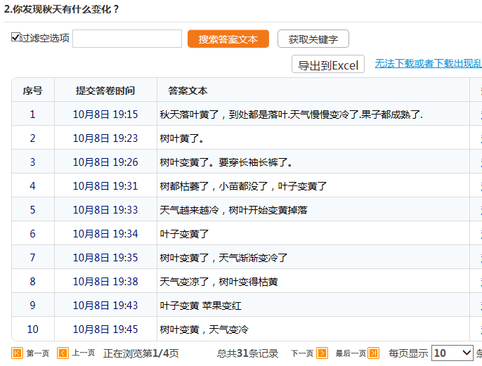
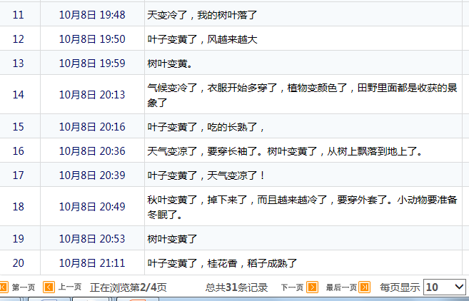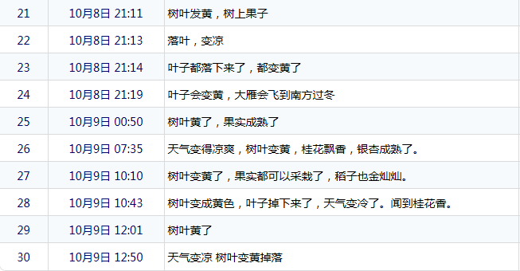
方式二：幼儿走进现场，初步感知秋天。幼儿带着纸、笔来到户外，看一看、找一找秋天的踪迹，并将自己的看到的、找到的“发现”用绘画的方式记录下来，并与同伴进行初次的交流和讨论。
2.经验分析
在调查的31名幼儿中，有28名提到了秋天里树叶的变化，如“变黄、枯萎、掉落”等词汇。从幼儿的已有经验表述可以看出幼儿对于秋天树叶的变化是有一定认知的，即秋天树叶是会变黄的，是会掉落的。
在感知秋天的过程中，幼儿对于秋天最直观的感知是幼儿园里植物的变化，也因此对幼儿园里的植物产生了兴趣，“这是什么树呢？”
3.价值判断
基于幼儿对植物的兴趣与需要，对接《指南》中科学领域相关指标进行价值判断：
指标内容 | 亲近自然，喜欢探究 | 具有初步的探究能力 | 在探究中认识周围事物和现象
指标内容 | 1.对自己感兴趣的问题总是刨根问底。  2.能经常动手动脑寻找问题的答案。  3.探索中有所发现时感到兴奋和满足。 | 1.能通过观察、比较与分析，发现并描述不同种类物体的特征或某个事物前后的变化。  2.能用一定的方法验证自己的猜测。  3.在成人的帮助下能制定简单的调查计划并执行。  4.能用数字、图画、图表或其他符号记录。  5.探究中能与他人合作与交流。 | 1.能察觉到动植物的外形特征、习性与生存环境的适应关系。  2.感知并了解季节变化的周期性，知道变化的顺序。  3.初步了解人们的生活与自然环境的密切关系，知道尊重和珍惜生命，保护环境。
步骤二：课程跟进
推进方式一：建立幼儿园植物资源库
为了更好地开展活动，教师将幼儿园内的植物资源提前进行了梳理、学习，建立了“幼儿园植物资源库”。同时将资源库分享给家长，让他们也能更多地参与到班级课程建设中。
推进方式二：带领幼儿进行初次、二次调查：
幼儿带着自己的疑问和猜测对幼儿园内的植物进行了第一次调查，借助网络、书籍等方式进一步了解自己调查的植物。如表中所示：
调查内容 | 幼儿表述
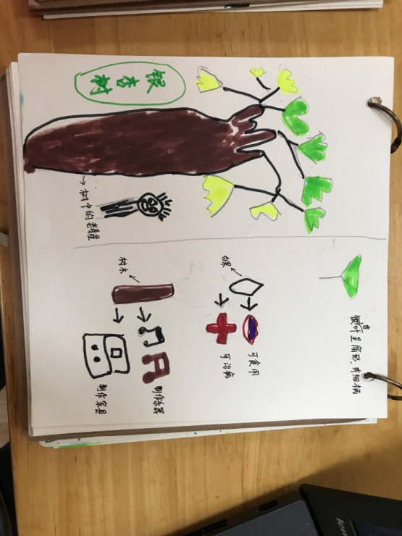 | 小雨：这是银杏树，银杏树它是老寿星，它活的时间很长。它的叶子像一个扇子一样。它的果实叫白果，要过40年才可以结果。这个白果是可以吃的，还可以用来治病。银杏树的树干可以做橱柜、做家具、做乐器，它的树干很直很直，就像我们人一样笔直笔直的。银杏树叶在春天之前会变黄。所以我在上面画了三个黄色的叶子，和一个绿色的叶子，就是代表它是慢慢变黄的。
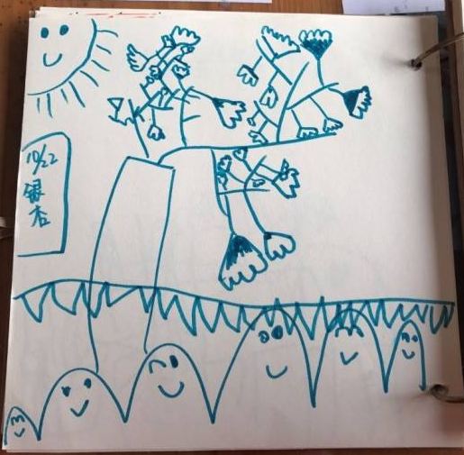 | 萱萱：这是我画的学校的银杏叶，银杏叶发绿了。
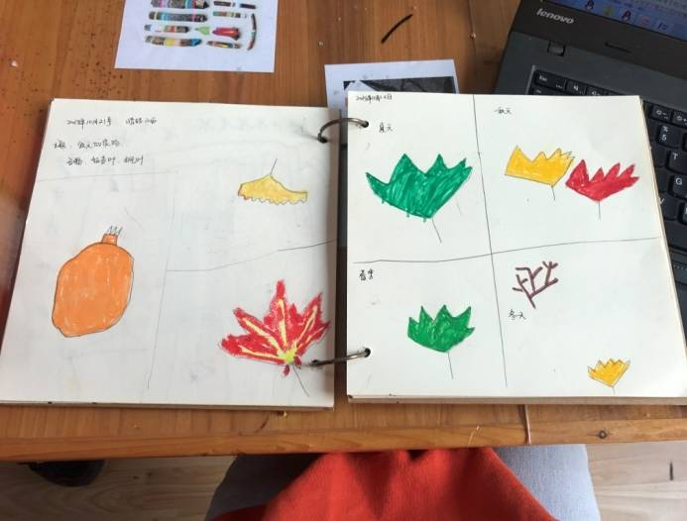 | 大山：我调查的是枫叶四个季节的变化。春天叶子刚发芽，夏天的叶子很绿了，变大了，秋天有黄叶子有红叶子，冬天叶子都从树枝上掉下来了。
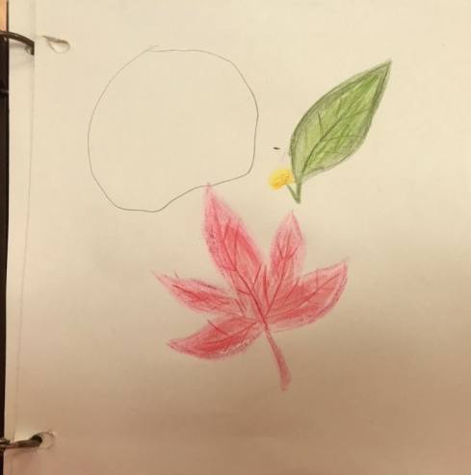 | 小宝：我调查的就是树叶。
从第一次幼儿调查后的结果可以看出，他们的调查内容和幼儿所表述的调查信息是存在差异的。有的能够清晰地说出自己调查到的植物的信息，有的只能说出自己所调查的植物的名称。正是因为这样的差异，展开第二次调查。
当然在进行二次调查时，有几个问题是需要注意的：
- 调查方式的转变
幼儿之间存在差异，如何让幼儿之间调查的信息“资源共享”？由于幼儿前期有小组合作的经验，特成立了植物调查小分队，以小组为单位，深入调查了解一种植物。调查后将自己的调查结果汇总记录在纸上，进行小组、全班共享。
- 调查过程中差异资源的捕捉
在小组合作调查时，除了对于调查的结果会有差异之外；关于幼儿的认知经验、小组合作的方式方法等方面都会出现差异。这个时候就需要教师，对于幼儿各个领域的全面发展有清楚的认识与了解，把握幼儿出现的差异资源，发挥资源价值。例如二次调查时，教师在捕捉小组调查结果时，主要抓取以下几种差异，如图所示：
小组成员 | 小组调查结果 | 图片呈现
【银杏组】  陈寔、轩轩、然然、萌萌、王萱、昊昊、晗晗 | 1.银杏树喜欢阳光（陈寔）  2.银杏树的果实可以治病。第一步先消毒，放在锅里煮。第二步放进瓶子里（轩轩、萌萌）  3.银杏树的树干很直，可以做家具、乐器。（萌萌）  4.银杏树干可以防虫。（昊昊） | 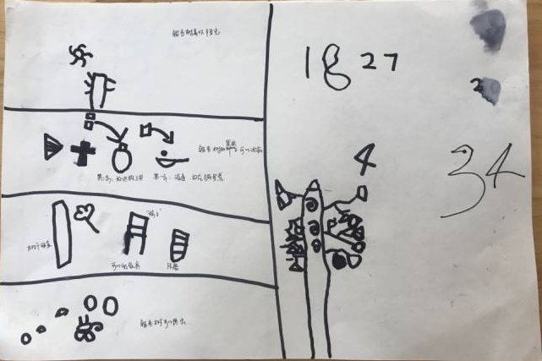
【桂花组】  筱辰、僖僖、何杭、菡菡 | 1.桂花的花期是在9月下——10月上（筱辰）  2.桂花是金黄色的。（僖僖）  3.桂花的花朵是很小的，特别小。（筱辰、何杭）  4.桂花还可以治病。 | 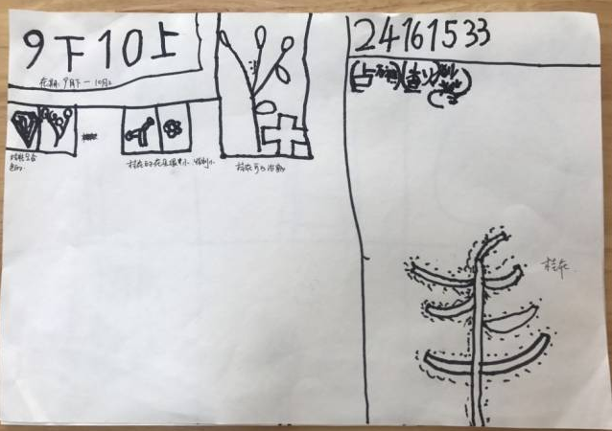
【香樟组】  贝贝、嘟嘟、淘淘 | 1.它的高度可达30米，直径有3米（贝贝）  2.它可以绿化环境，美化生活（贝贝）  3.香樟树可以杀死虫子；对我们来说，香樟树的味道是很香的（嘟嘟）  4.香樟树生活在我们地球（嘟嘟） | 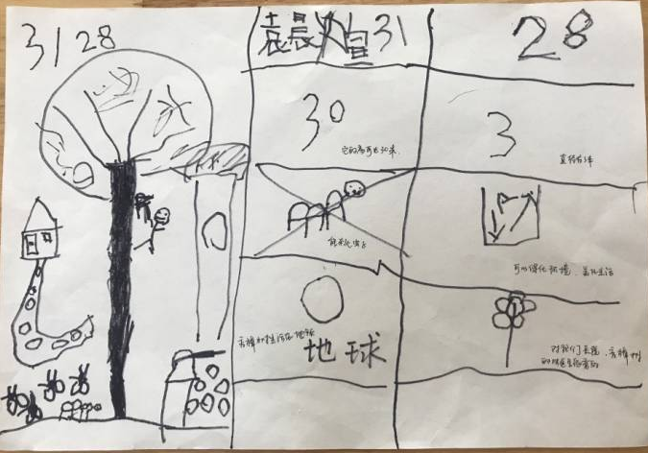
【薄荷组】  又又、小雨 | 1.生产薄荷的地方就是江苏（又又）  2.薄荷到秋天才会长叶子（又又）  3.薄荷可以治头痛、牙痛、胃痛（又又）  4.薄荷可以做美食，有的冰淇淋上面插了一个薄荷（小雨）  5.还有薄荷味的口香糖、薄荷牙膏、肥皂（小雨）  6.薄荷还可以防虫（小雨） | 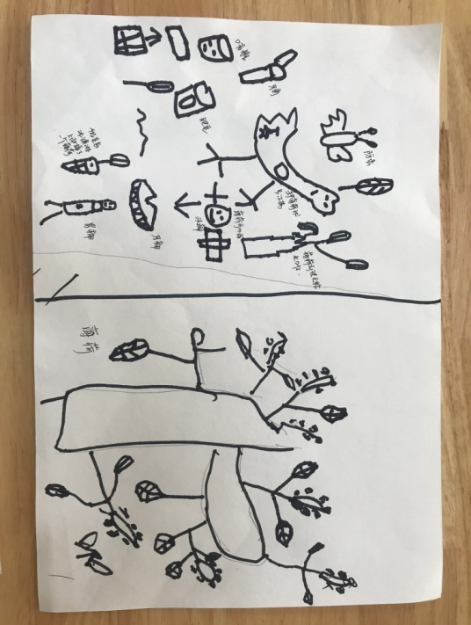
每个小组将自己组内调查到的信息在集体面前分享，小组与小组之间的信息得以共享、交流。
步骤三：课程延伸
在经过两次调查后，班级幼儿对幼儿园里的部分植物有了更加深入的认知，我们的课程跟随幼儿的兴趣再进一步的挖掘、开展。
1.制作植物身份证
班级幼儿了解幼儿园里植物的很多信息，如何让其他人也知道？通过交流讨论，幼儿制作了植物身份证，他们把自己了解的、想要介绍的内容画下来，教师记录文字辅助。
2.绘制植物分布地图
在了解这些植物的基础上，班级幼儿对幼儿园里的一草一木有了更多的了解。幼儿自己到户外场地里找一找、看一看调查的植物分布在幼儿园哪里？
大山和糖糖调查的都是枫树，于是他们两个结伴而行，在沙池旁找到了2棵枫树。大山说：还有一棵在老大楼的旁边。甜甜、桐桐两人调查的是枇杷树，她们两个一解散就来到了户外神秘塔的地方，找到了自己调查的枇杷树。幼儿回到教室后一起设计、绘制幼儿园的植物分布图，户外他们自发地去探索发现更多的花草树木…
步骤四：反观幼儿的发展
微主题开展后的评价与反思也是推动主题建设更加精准的重要方式。在本次微主题活动开展后，幼儿在主题参与度、科学认知、书面表达、分工合作等方面都有了明显的进步和变化。
依据一：幼儿在科学认知、书面表达方面的发展与变化
方面 | 主题开展前 | 主题开展后
科学探究 | 主题前，孩子们对于秋天树叶的认识停留在树叶变黄、落下来，可以肉眼见到的变化。 | 主题后，孩子们知道了许多关于植物的秘密，还通过分享知道了其他小朋友的调查发现。
书面表达的愿望与初步技能 | 画面简单，内容较为单一。  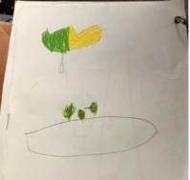 | 第二次表征 条理清晰，内容丰富。
幼儿园课程就是让幼儿做有意义的事情。不管是什么主题的微主题探究活动，只要能够让幼儿有事可做，而且在做一些有意义的事情，那么我想：这就是幼儿园课程的真正价值。作为教师，能做的就是跟着孩子们一起，探究未知世界，进行主动学习。
【参考文献】
- 3——6岁儿童学习与发展指南[Z] 中国教育部. 2012-10-09
- 简楚瑛.幼儿教育课程模式【M】.南京：南京师范大学出版社，2018.
- 冯晓霞.幼儿园课程【M】.北京：北京师范大学出版社，2000，14

